**Documentación Lab 5**

**Paso 2:**

Maquina 1:

Procesador: Inter Core i5

Memoria RAM(GB): 8GB

Sistema Operativo: Windows 8.1

Maquina 2:

Procesador: Inter®Core™ i5-1035G1 CPU @1.00GhZ

Memoria RAM(GB): 4GB

Sistema Operativo: Windows 10

**Paso 3:**

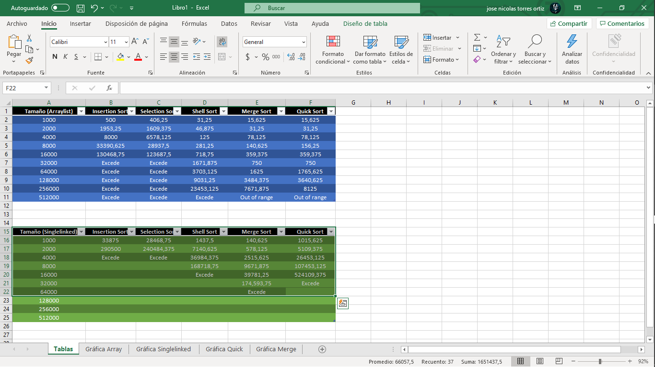

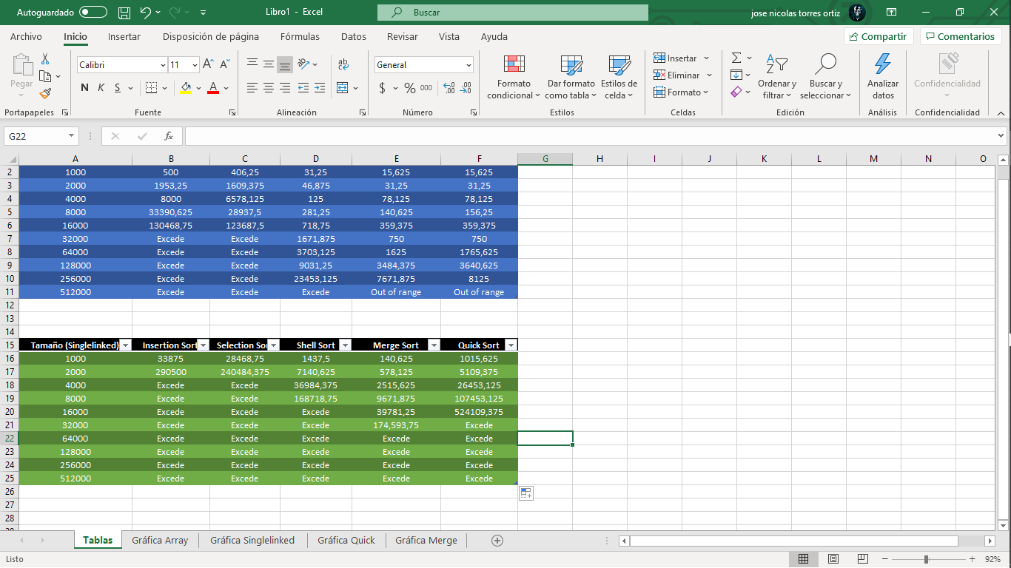

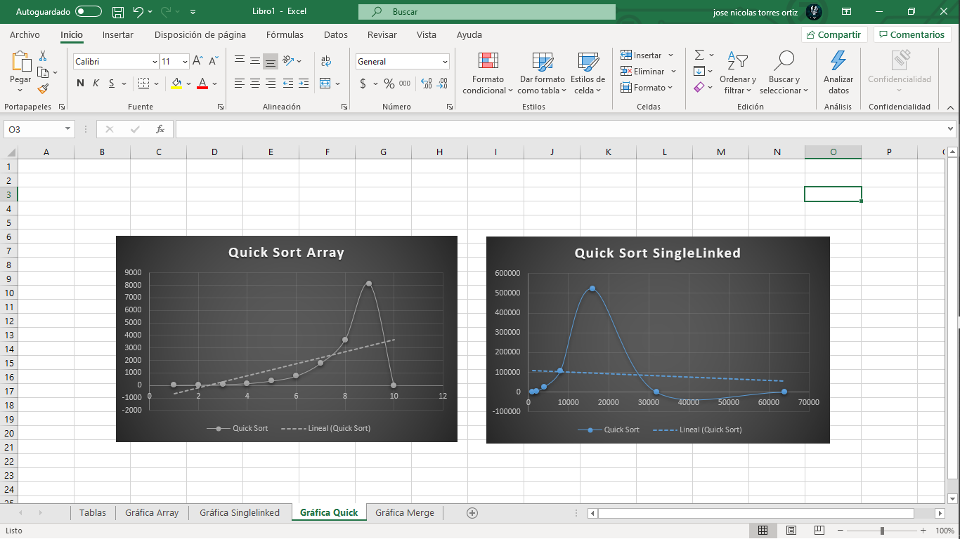**Paso 4:**

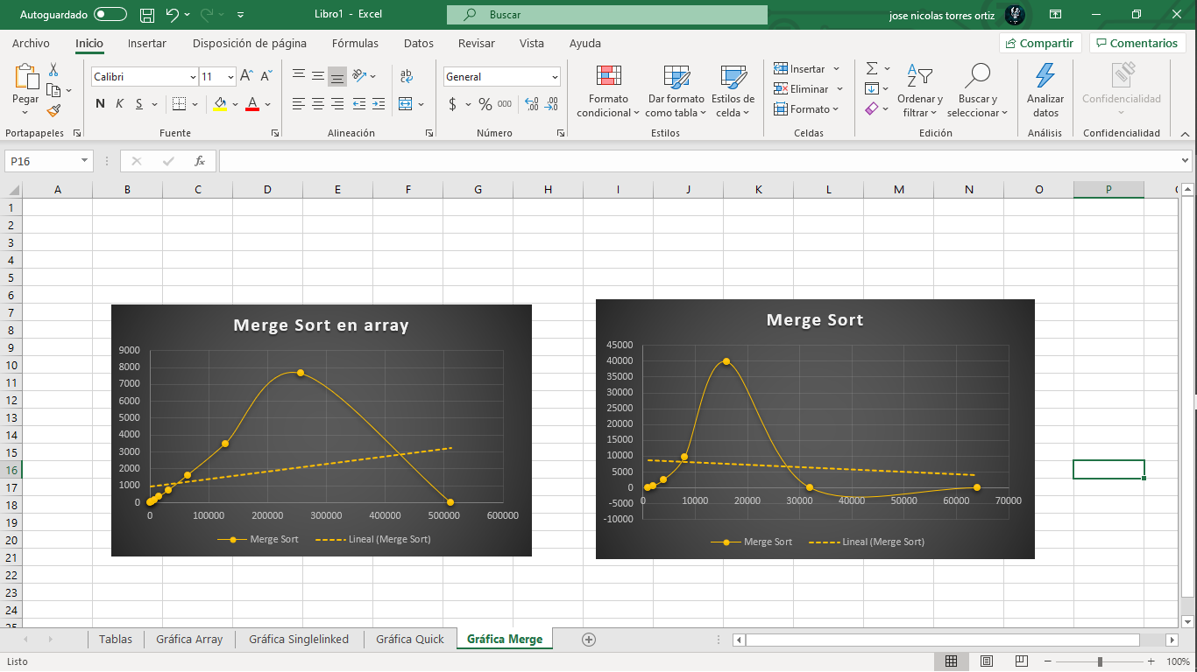

**4)**

* ¿El comportamiento de los algoritmos es acorde a lo enunciado teóricamente?

Rta = Si lo es.

• ¿Existe alguna diferencia entre los resultados obtenidos al ejecutar las pruebas en diferentes máquinas?

Rta = Si, existe diferencia entre los resultados de las diferentes maquinas.

• De existir diferencias, ¿A qué creen ustedes que se deben dichas diferencias?

Rta = La potencia de los procesadores, y la capacidad de realizar procesos en conjunto de las memorias RAM.

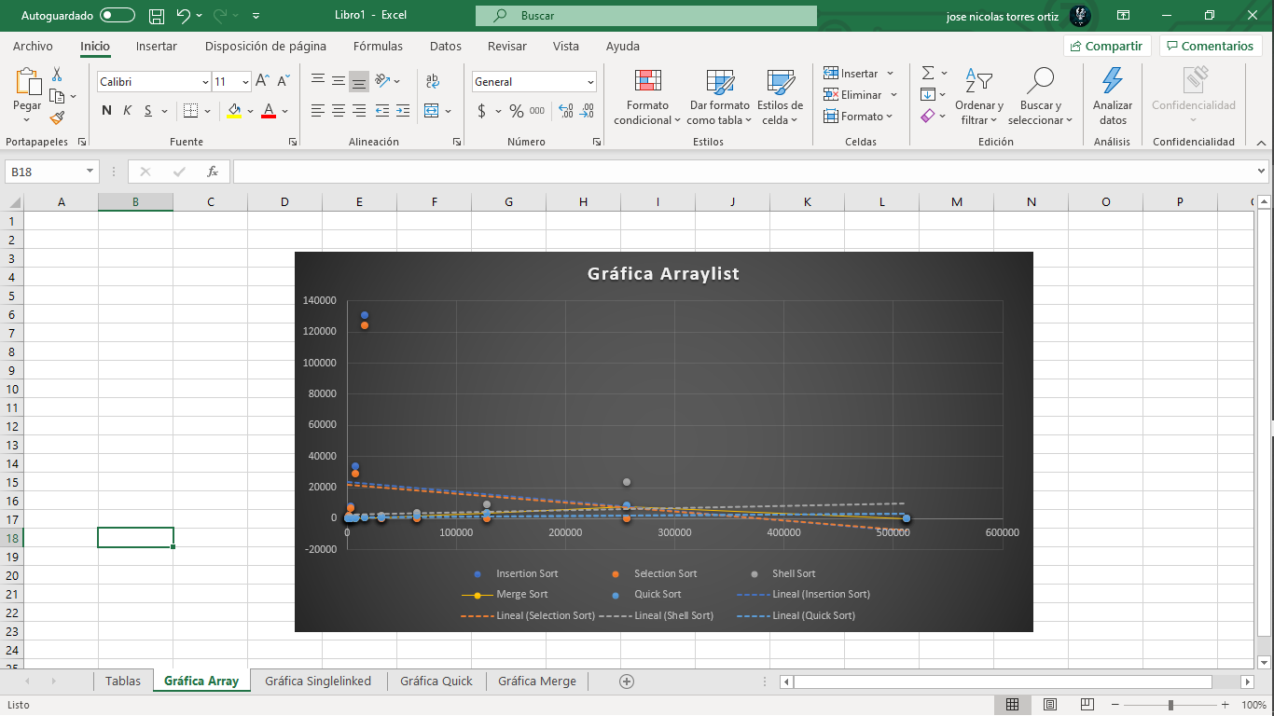**6)**

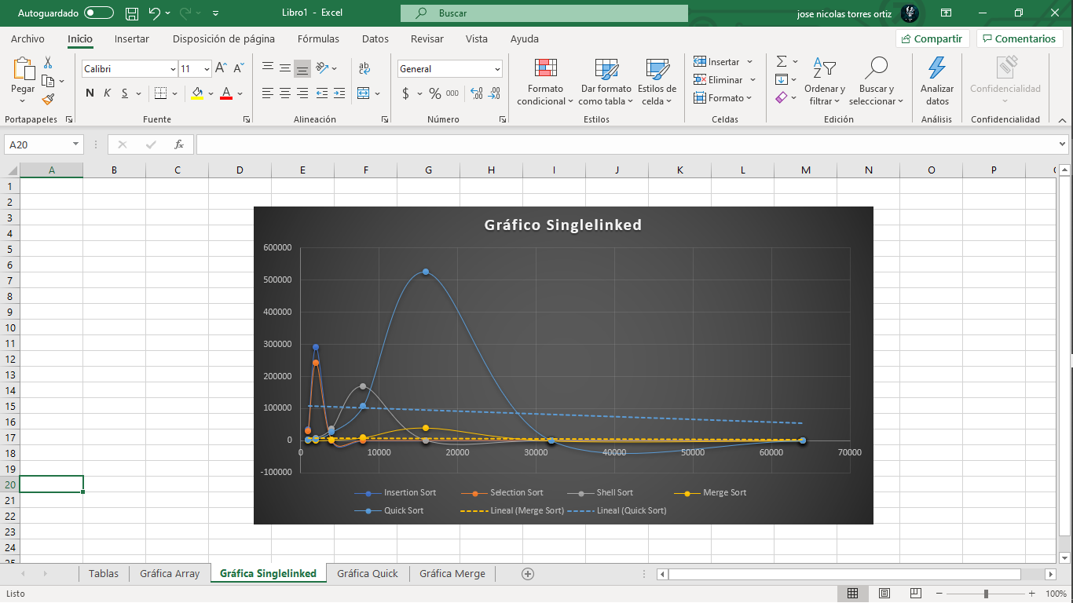

**8)**

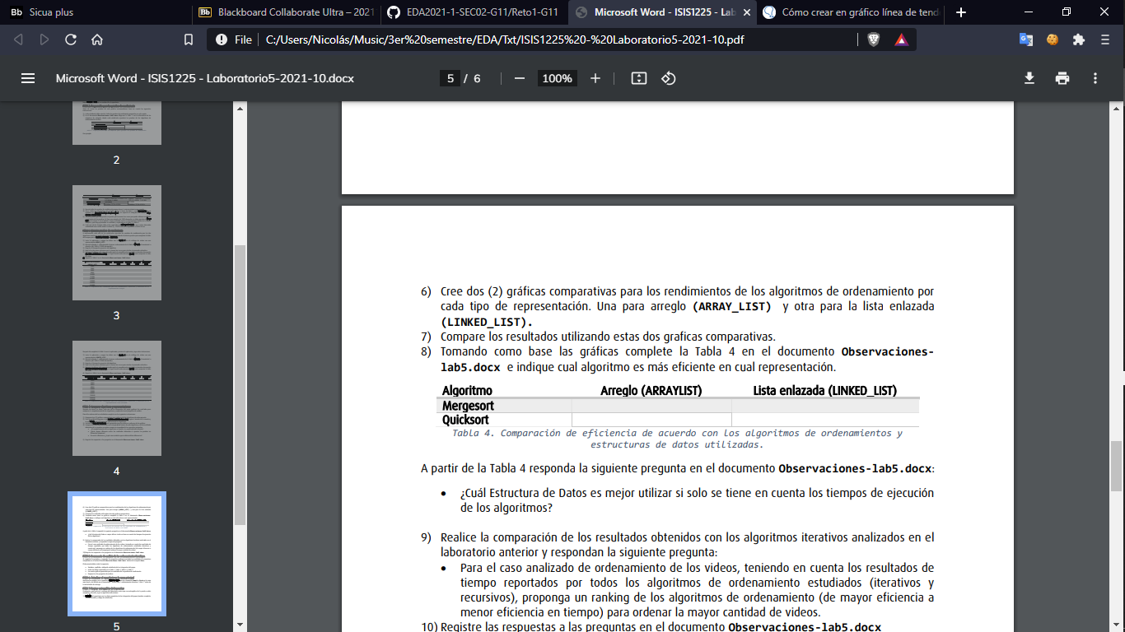

¿Cuál Estructura de Datos es mejor utilizar si solo se tiene en cuenta los tiempos de ejecución de los algoritmos?

Rta = Es mejor utilizar el Arreglo (ARRAYLIST)

**9)**

Realice la comparación de los resultados obtenidos con los algoritmos iterativos analizados en el laboratorio anterior y respondan la siguiente pregunta: • Para el caso analizado de ordenamiento de los videos, teniendo en cuenta los resultados de tiempo reportados por todos los algoritmos de ordenamiento estudiados (iterativos y recursivos), proponga un ranking de los algoritmos de ordenamiento (de mayor eficiencia a menor eficiencia en tiempo) para ordenar la mayor cantidad de videos.

Ranking : 1. Merge Sort. 2. Quick Sort. 3. Shell Sort. 4. Selection Sort. 5. Insertion Sort.